program ModelIsinga-sim

       implicit none

       integer d, i, j, k, a

       integer L, mcs, N

       parameter(L=200, mcs=50000)

       integer S(L,L), ni(L), pi(L)

       real ran1, magnetisation

       real R, dE

       real w, v, T, m, X, U, C

       d=-1

       a=1

       T=3.3

       open(11,file='magn.txt')

       call neighbour(L,ni,pi)

       call randomset(L,S)

       do k=1, mcs

          do i=1, L

             do j=1, L

dE=2*S(i,j)*(S(ni(i),j)+S(pi(i),j))dE=dE+S(i,j)*S(i,ni(j))+S(i,pi(j))

                v = exp(-dE/T)

                w = min(1.0,v)

                R = ran1(d)

                if(R<=w) S(i,j) = -S(i,j)

             enddo

          enddo

           m = magnetisation(L,S)

           if(k>=30000) write(11,*) k, m

           write (*,*) k

       enddo

       call showmatrix(L,S)

       write(*,*) 'Done!'

       read(*,*)

      end

      subroutine randomset(k,A)

       integer k, A(k,k)

       real ran1, p

       integer d,i,j

       d = -1

       i = 1

       do i=1, k

         do j=1, k

            p = ran1(d)

            if(p<0.5) then

                A(i,j) = -1

            else

                A(i,j) = 1

            endif

         enddo

       enddo

       end

      subroutine neighbour(k,ni,pi)

       integer k, ni(k), pi(k), i

       do i=1, k

         ni(i) = i+1

         pi(i) = i-1

       enddo

       ni(k)=1

       pi(1)=k

       end

      function magnetisation(k,A)

       integer k, i, j, A(k,k), n

       real m, magnetisation

       n = k**2

       M = 0

       do i=1, k

         do j=1, k

            M = M + A(i,j)

         enddo

       enddo

       magnetisation = m/(n+0.0)

       return

       end

      subroutine showmatrix(n, B)

       integer n, B(n,n)

       open(88,file='matrixL=200,T=3.3.txt')

       do j=1, n

          write(88,*)(B(i,j), i=1, n)

       enddo

       close(88)

       end

      FUNCTION ran1(idum)

***Rafał Świętek***

***Nr indeksu - 236668***

      INTEGER idum,IA,IM,IQ,IR,NTAB,NDIV

      REAL ran1,AM,EPS,RNMX

      PARAMETER (IA=16807,IM=2147483647,

AM=1./IM,IQ=127773,IR=2836,

      *NTAB=32,NDIV=1+(IM-1)/NTAB,

EPS=1.2e-7,RNMX=1.-EPS)

      INTEGER j,k,iv(NTAB),iy

      SAVE iv,iy

      DATA iv /NTAB*0/, iy /0/

      if (idum.le.0.or.iy.eq.0) then

        idum=max(-idum,1)

        do 11 j=NTAB+8,1,-1

          k=idum/IQ

          idum=IA*(idum-k*IQ)-IR*k

          if (idum.lt.0) idum=idum+IM

          if (j.le.NTAB) iv(j)=idum

11      continue

        iy=iv(1)

      endif

      k=idum/IQ

      idum=IA*(idum-k*IQ)-IR*k

      if (idum.lt.0) idum=idum+IM

      j=1+iy/NDIV

      iy=iv(j)

      iv(j)=idum

      ran1=min(AM*iy,RNMX)

      return

      END

program ModelIsinga

       implicit none

       integer d, i, j, k

       integer L, mcs, a

       parameter(L=100, mcs=230000)

       integer S(L,L), ni(L), pi(L)

     real Hamiltonian,ran1,magnetisation,

average

       real susceptibility, kumulantBindera,

thermalcapacity

       real R, dE

       real w, v, T, m, mag, X, U, C, H

       real y1, x1, Tc

       real magn(mcs/100), Energy(mcs/100)

*       parameter(kB = 1.38e-23)

       d=-1

       T=1.8

       open(11,file='av-magnL=100.txt')

       open(12,file='PodatnoscL=100.txt')

       open(13,file='kumBindL=100.txt')

       open(14,file='poj.cieplnaL=100.txt')

       open(15,file='HamiltonianL=100.txt')

       call neighbour(L,ni,pi)

       call cleanarray(mcs/100,magn,Energy)

       call randomset(L,S)

7     continue

        a = 1

        do k=1, mcs

          do i=1, L

             do j=1, L

dE=2*S(i,j)*(S(ni(i),j)+S(pi(i),j))dE=dE+S(i,j)*S(i,ni(j))+S(i,pi(j))

                v = exp(-dE/T)

                w = min(1.0,v)

                R = ran1(d)

                if(R<=w) S(i,j) = -S(i,j)

             enddo

          enddo

        if(k>=30000.and.mod(k,100)==0) then

          magn(a) = abs(magnetisation(L,S))

          Energy(a) = Hamiltonian(L,S,ni,pi)

                a = a + 1

         endif

        enddo

        a = a - 1

         m = average(a,magn,1)

         X = susceptibility(L,a,S,T,magn)

         U = kumulantBindera(L,a,S,magn)

         C = thermalcapacity(L,a,S,T,Energy)

         H = average(a,Energy,1)/L**2

         write(11,*) T, m

         write(12,*) T, X

         if(T>=2.0.and.T<=2.5)write(13,*)T,U

         write(14,*) T, C

         write(15,*) T, H

         T = T + 0.01

       if(T<=3.0) goto 7

       write(*,*) 'DONE!'

       PAUSE

      end

      subroutine randomset(k,A)

       integer k, A(k,k)

       real ran1, p

       integer d,i,j

       d = -1

       i = 1

       do i=1, k

         do j=1, k

            p = ran1(d)

            if(p<0.5) then

                A(i,j) = -1

            else

                A(i,j) = 1

            endif

         enddo

       enddo

       end

      subroutine neighbour(k,ni,pi)

       integer k, ni(k), pi(k), i

       do i=1, k

         ni(i) = i+1

         pi(i) = i-1

       enddo

       ni(k)=1

       pi(1)=k

       end

       subroutine cleanarray(n,p,q)

       integer n

       real p(n), q(n)

       do i=1, n

          p(i) = 0

          q(i) = 0

        enddo

       end

     function average(k,X,n)

       integer k, i, n

       real X(k)

       real average

       average = 0

       do i=1, k

        average = average + X(i)**n

       enddo

       average = average/(k+0.0)

       return

       end

      function Hamiltonian(k,A,ni,pi)

       integer k, i, j

       integer A(k,k), ni(k), pi(k)

       real H, Hamiltonian

       H=0

       do i=1, k

         do j=1,k

       H = H - A(i,j)*(A(ni(i),j)+A(pi(i),j)

+A(i,ni(j))+A(i,pi(j)))

         enddo

       enddo

       Hamiltonian = H/2

     return

       end

function magnetisation(k,A)

       integer k, i, j, A(k,k), n

       real m, magnetisation

       n = k**2

       m = 0

       do i=1, k

         do j=1, k

            m = m + A(i,j)

       enddo

       enddo

       magnetisation = m/(n+0.0)

       return

       end

      function susceptibility(k,m,A,T,tab)

       integer k, i, j, A(k,k), n, m

       real T, tab(m), susceptibility

       real average

       n = k**2

      susceptibility = n/T*(average(m,tab,2)

- average(m,tab,1)**2)

       return

       end

      function thermalcapacity(k,m,A,T,Etab)

       integer k, A(k,k), m

       real T, Etab(m)

       real thermalcapacity, average

       thermalcapacity=(average(m,Etab,2)-

average(m,Etab,1)**2)/(T**2)

       thermalcapacity =thermalcapacity/k**2

       return

       end

      function kumulantBindera(k,m,A,mag)

       integer k, A(k,k), n

       real mag(m), kumulantBindera, average

       n = k**2

       kumulantBindera =

= 1-average(m,mag,4)/(3*average(m,mag,2)**2)

       return

       end

program Skalowanie

       implicit none

       real y1, x1, T, Tc, m10, m20, m40,

m100

       integer L, i

       real Tempcritical

     open(10,file='av-magnL=10.txt')

       open(40,file='av-magnL=40.txt')

       open(100,file='av-magnL=100.txt')

       open(11,file='skaL=10.txt')

       open(41,file='skaL=40.txt')

       open(101,file='skaL=100.txt')

       Tc = Tempcritical(50)

       write(*,*) 'Tc = ',Tc

       PAUSE

       DO i=1, 100

         read(10,*) T, m10

         write(*,*) T, m10

         L = 10

         y1 = log(m10) + 0.125*log(L+0.0)

         x1 = log(abs(1-T/Tc)*(L+0.0))

         write(11,*) x1, y1

       enddo

       close(11)

       close(10)

       DO i=1, 100

         read(40,*) T, m40

         write(*,*) T, m40

         L = 40

         y1 = log(m40) + 0.125*log(L+0.0)

         x1 = log(abs(1-T/Tc)*(L+0.0))

         write(41,*)x1, y1

       enddo

       close(40)

       close(41)

       DO i=1, 100

         read(100,*) T, m100

         write(*,*) T, m100

         L = 100

         y1 = log(m100) + 0.125*log(L+0.0)

         x1 = log(abs(1-T/Tc)*(L+0.0))

         write(101,*) x1, y1

       enddo

       close(100)

       close(101)

      end

      Function Tempcritical(k)

       integer i, k, error

       real U100(k), U10(k), U30(k)

       real Temp(k)

       real min1, min2, Tempcritical

       real a, b, T1, T2

       open(21,file='kumBindL=10.txt')

       open(22,file='kumBindL=30.txt')

       open(23,file='kumBindL=100.txt')

       i = 1

       DO i=1, k

         read(21,*) Temp(i), U10(i)

         read(22,*) x, U30(i)

         read(23,*) x, U100(i)

       enddo

       close(21)

       close(22)

       close(23)

       min1 = abs(1 - U100(20)/U30(20))

       min2 = abs(1 - U30(20)/U10(20))

       do i=21,k

          a = abs(1 - U100(i)/U30(i))

          b = abs(1 - U30(i)/U10(i))

          if(a < min1) then

             min1 = a

             T1 = Temp(i)

          endif

          if(b < min2) then

             min2 = b

             T2 = Temp(i)

          endif

       enddo

       write(*,*) T1, T2

       Tempcritical = (T1 + T2)/2.0

       return

       end

Z programu Skalowanie otrzymujemy zredukowaną temperaturę krytyczną, która wyniosła:

$$T_{c}^{*}=2.2649994\frac{ }{ }$$

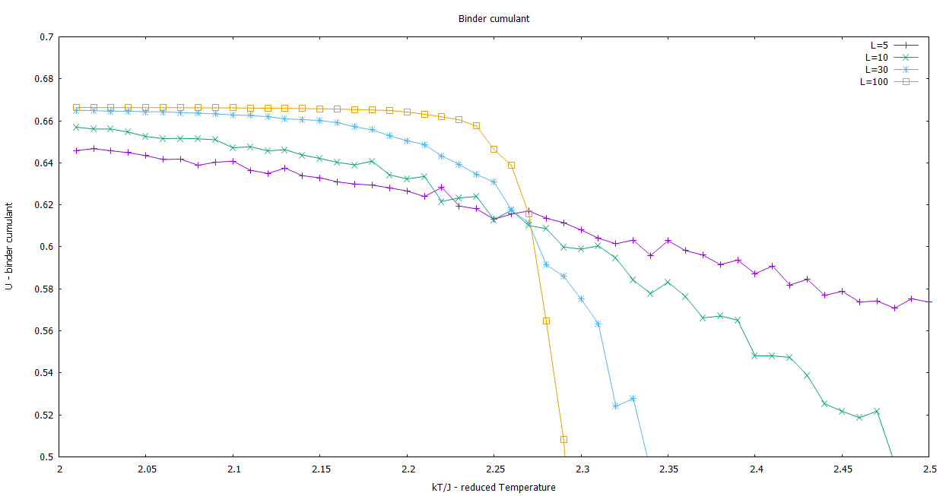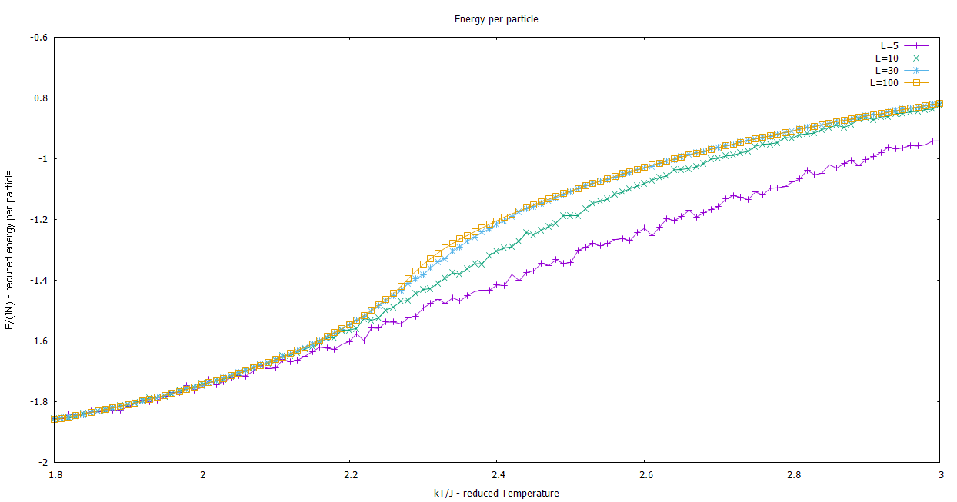Lub używając zwykłej temperatury:

~Critical temperature

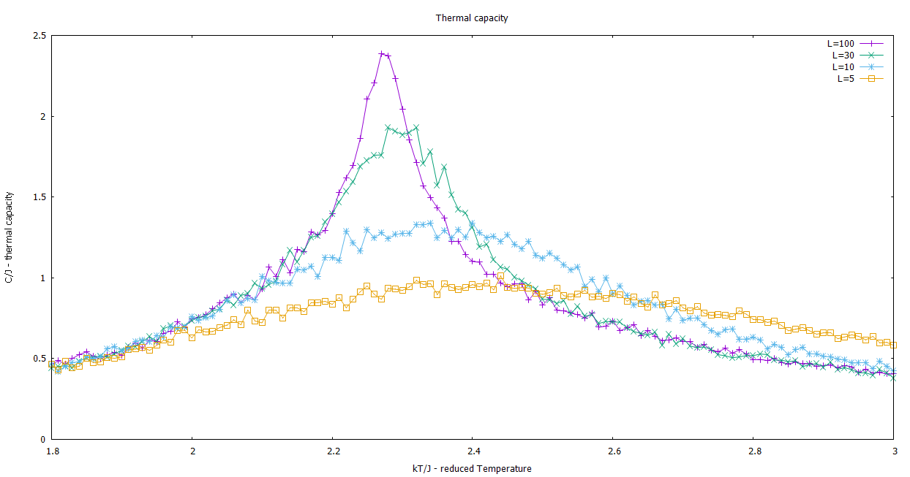

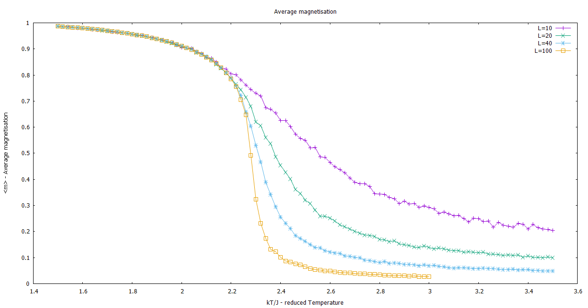

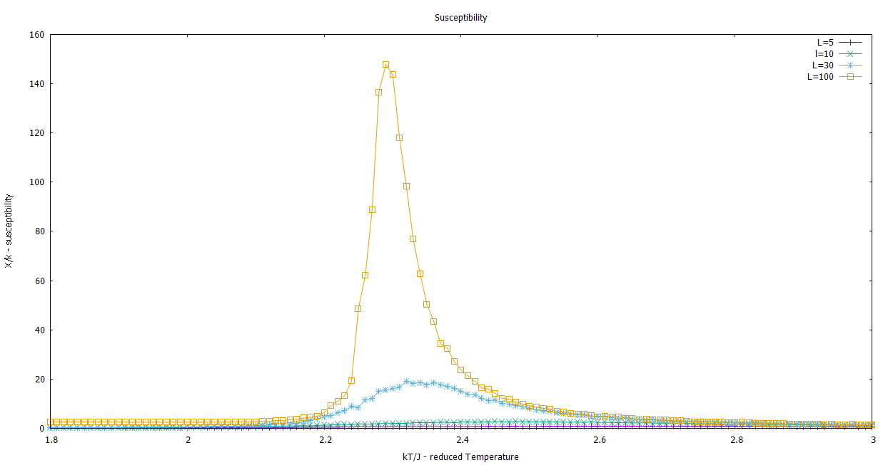

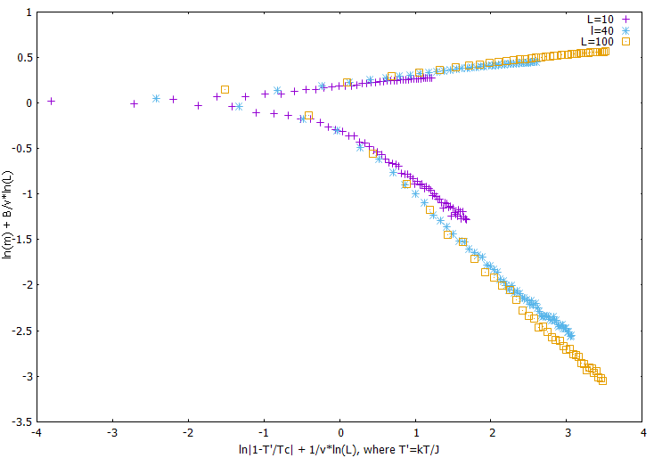

Poniżej przedstawiono układ 200x200 po MCS=500000 dla różnych temperatur, przy czym na czarno mamy spin s=-1, a na biało spin s=1:





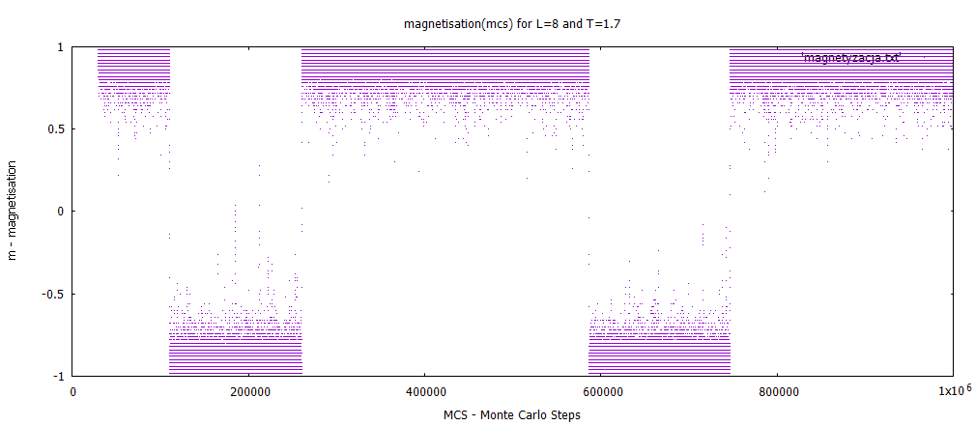

T=2.27

